VO Mikulov zapínací místo Z005 - Nová

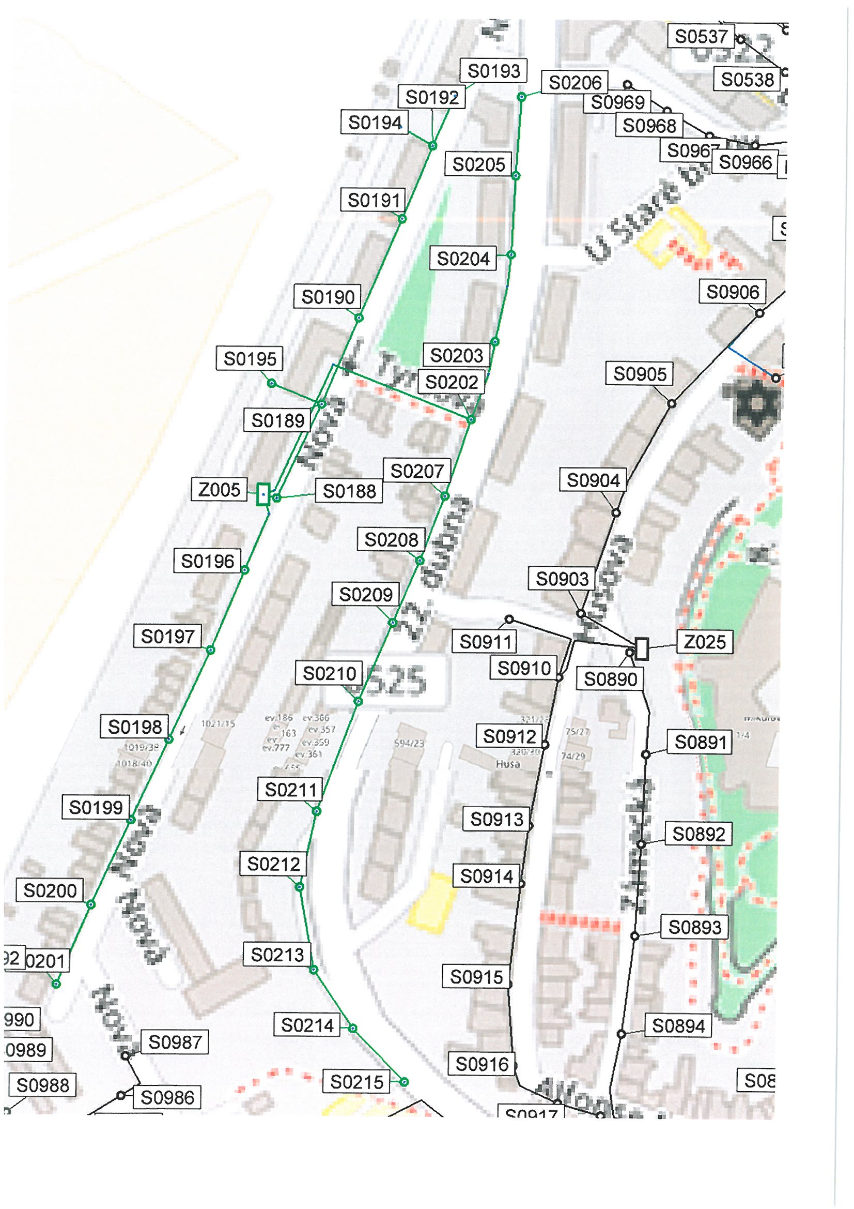
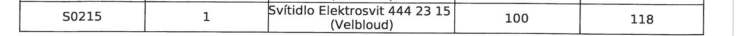
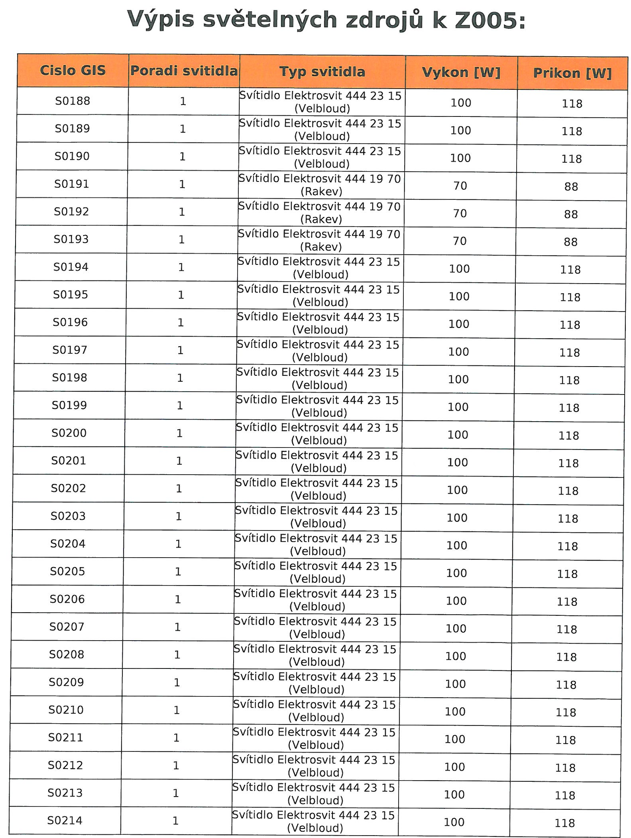
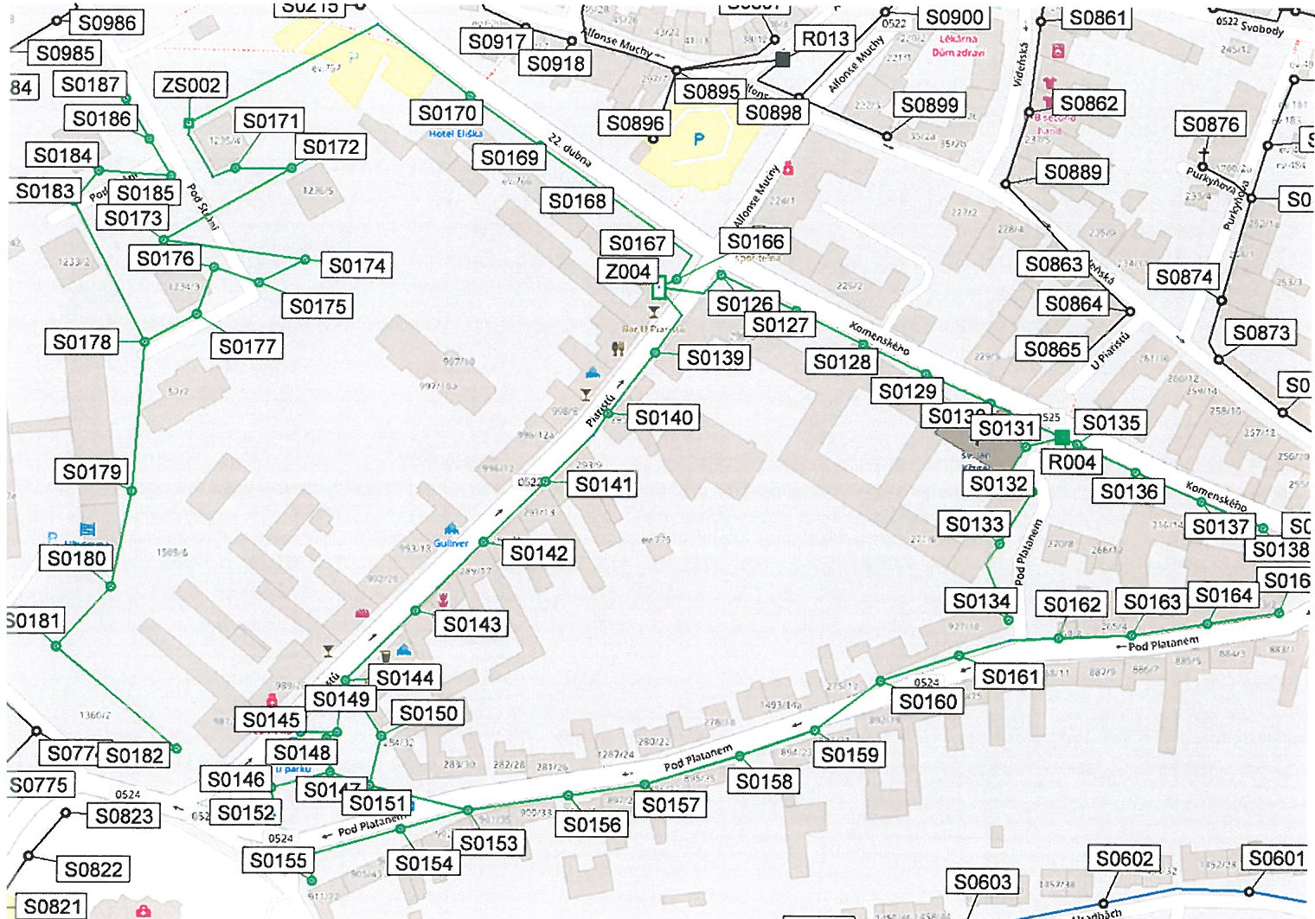
VO Mikulov zapínací místo Z004 – Piaristů

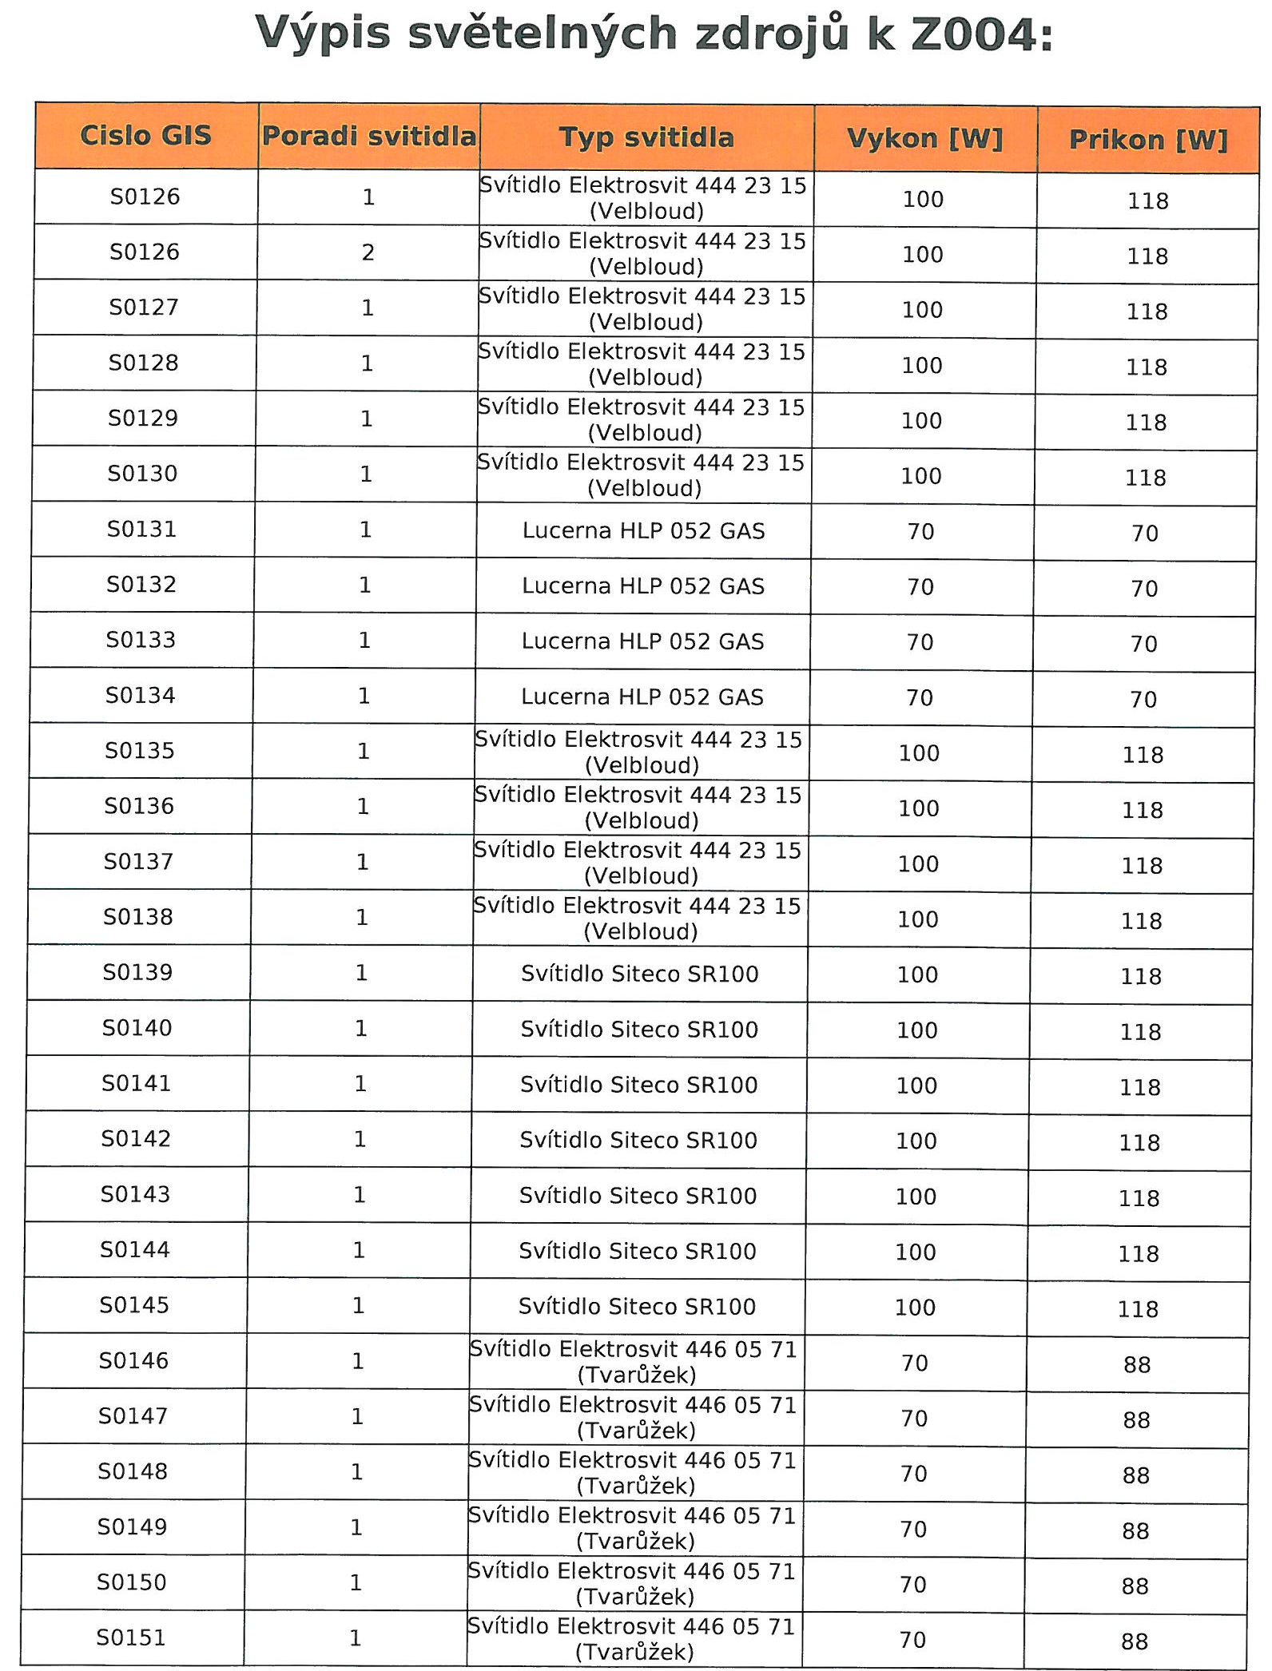

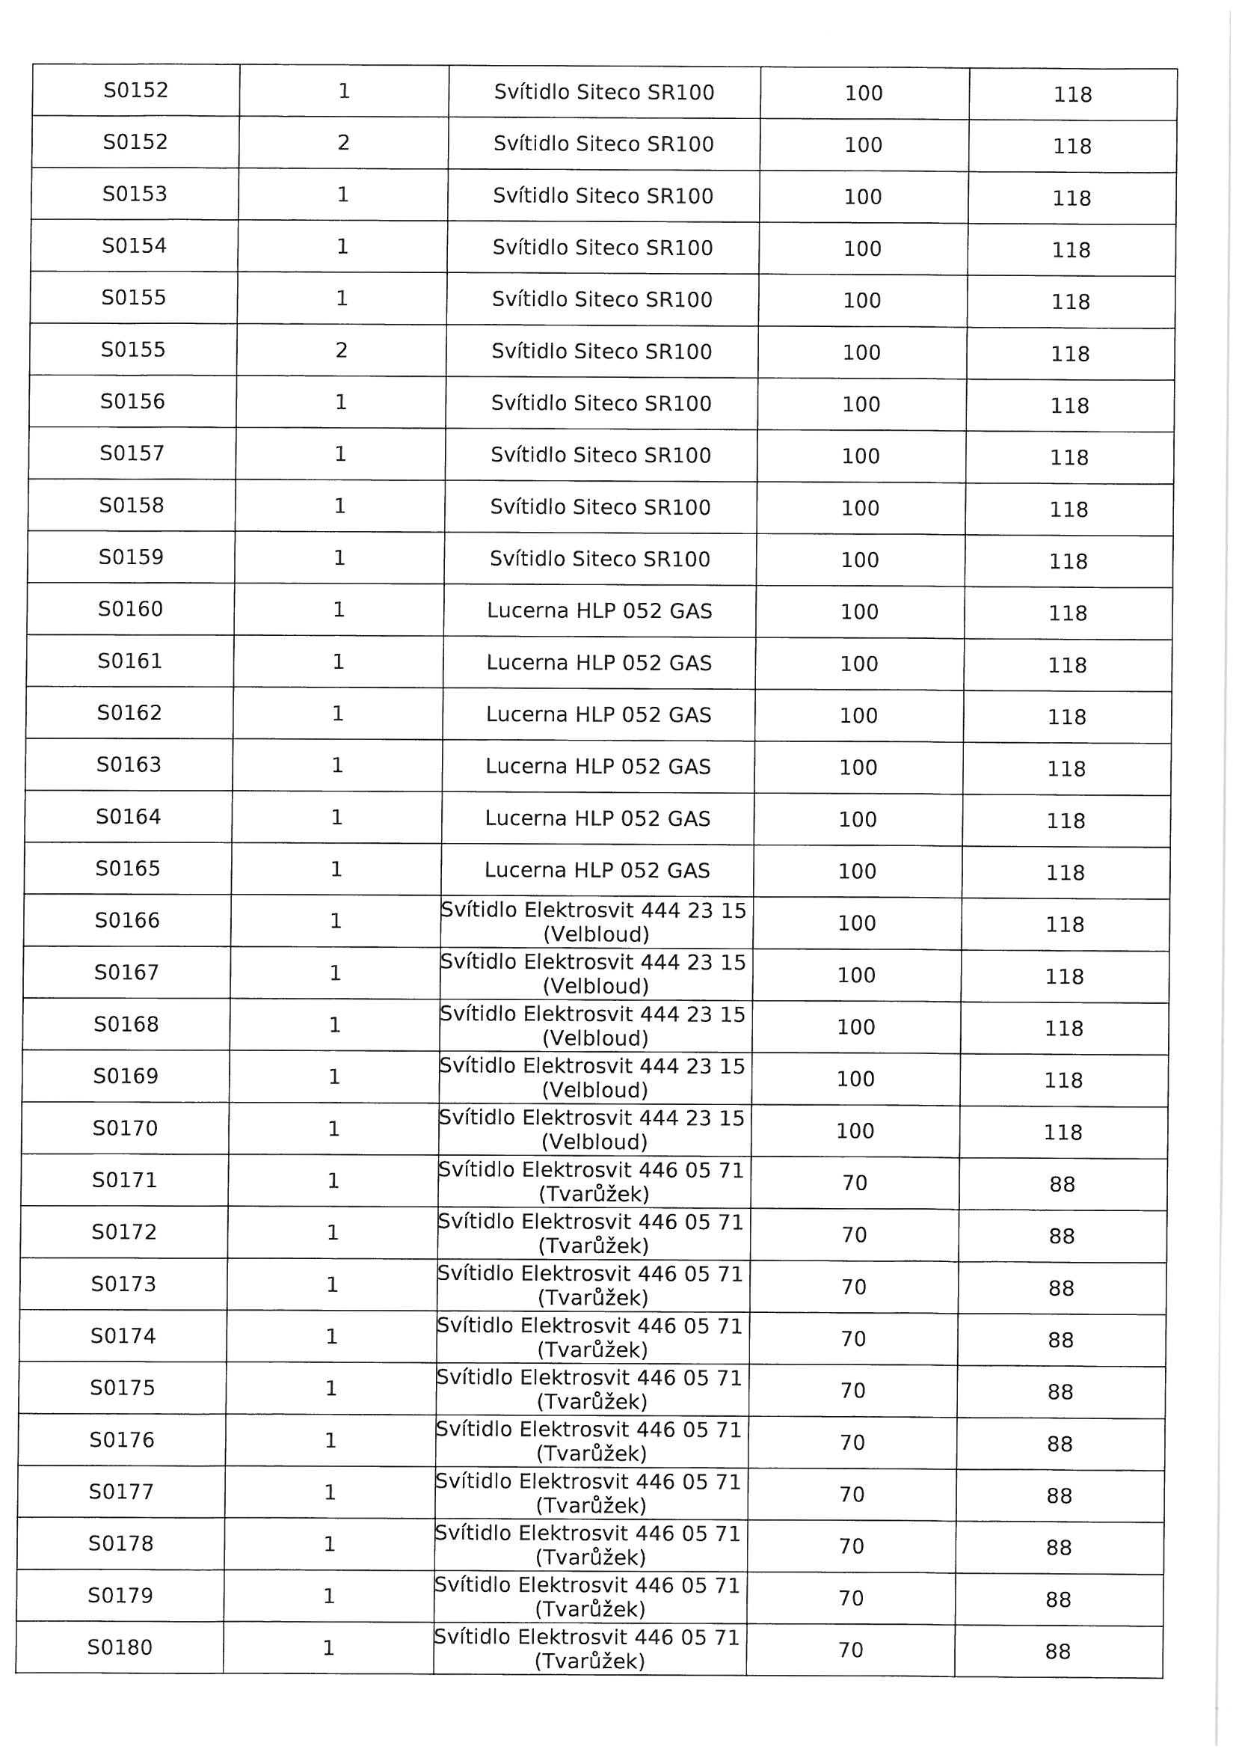

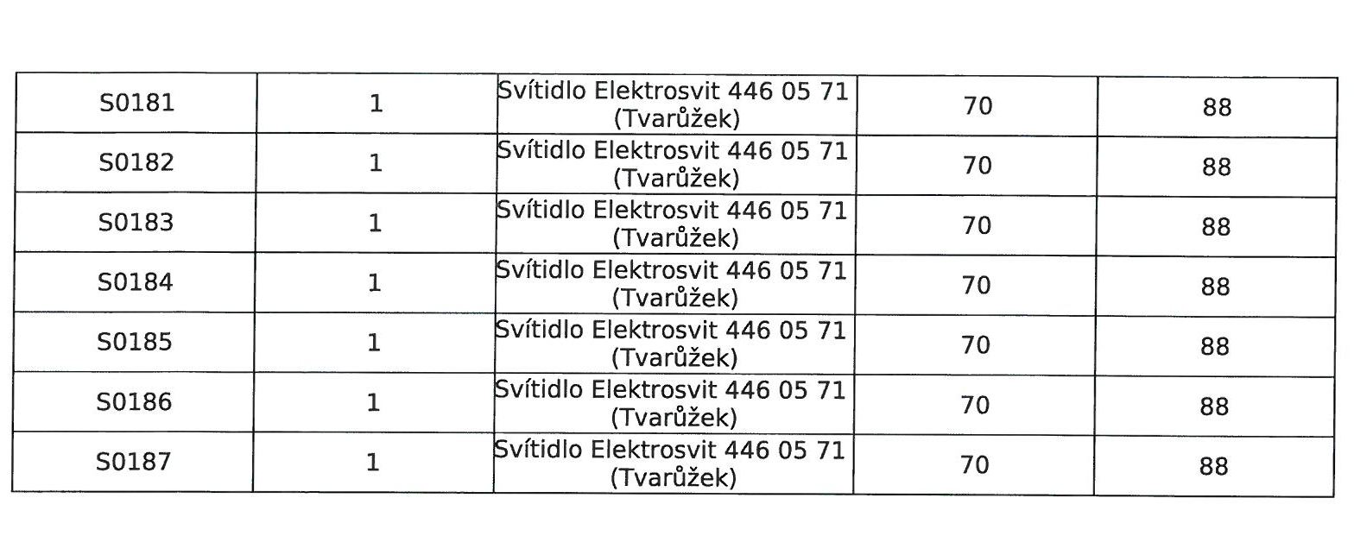

VO Mikulov zapínací místo Z003 – Žižkova
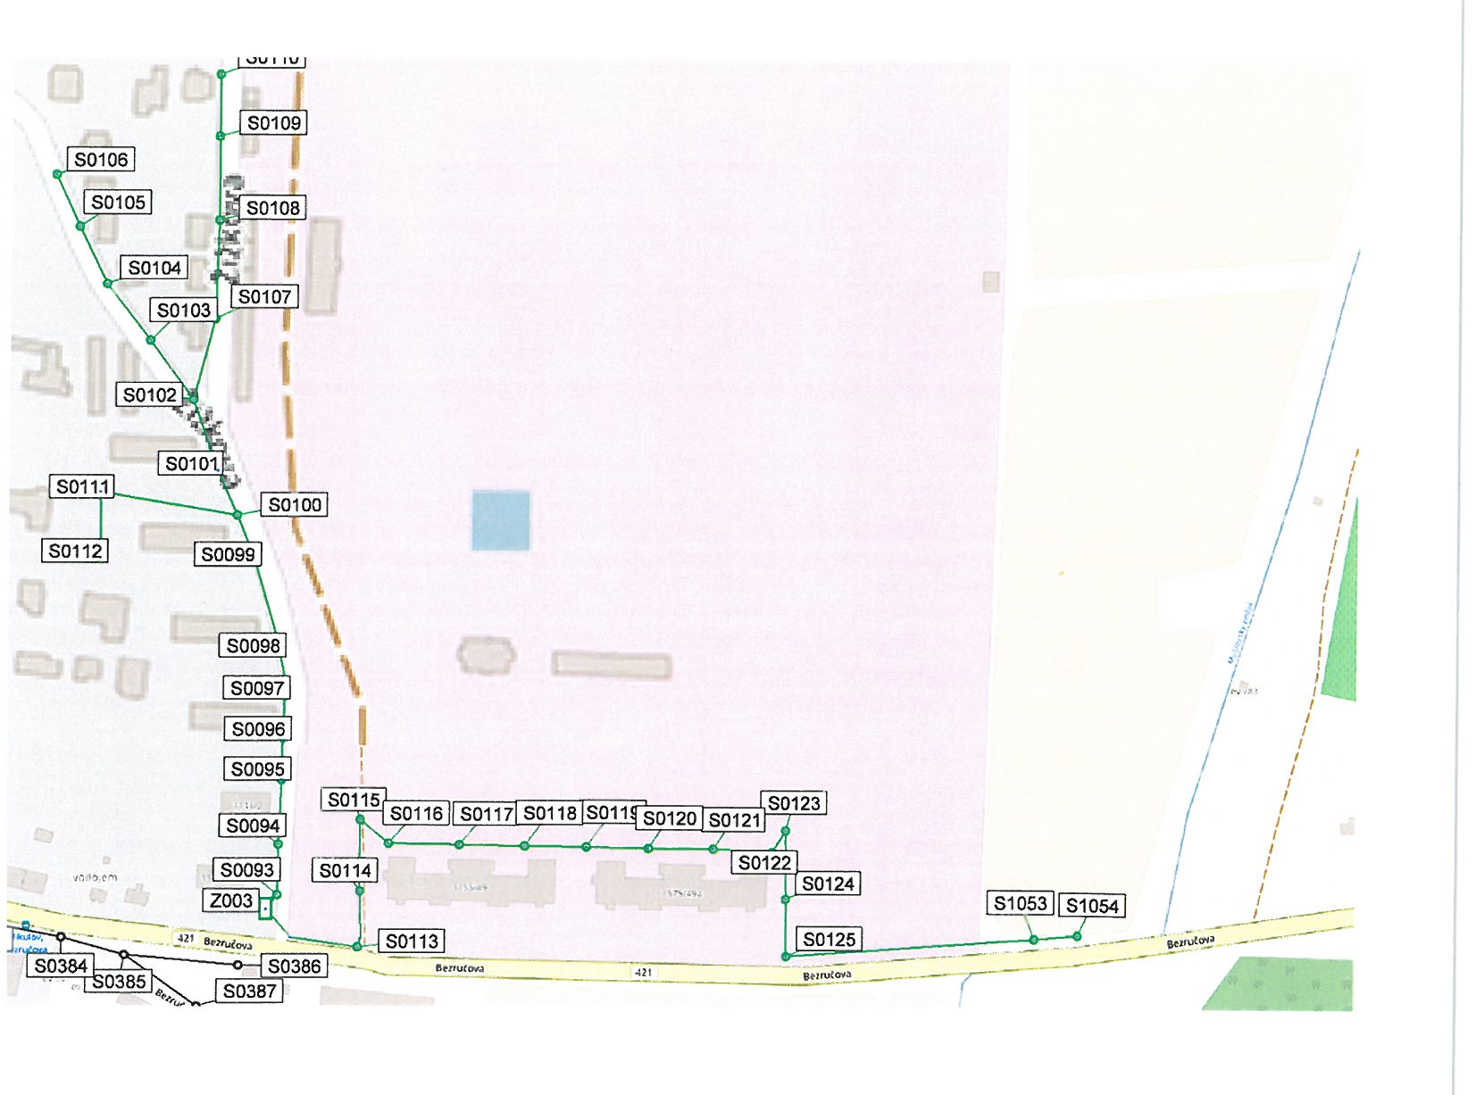

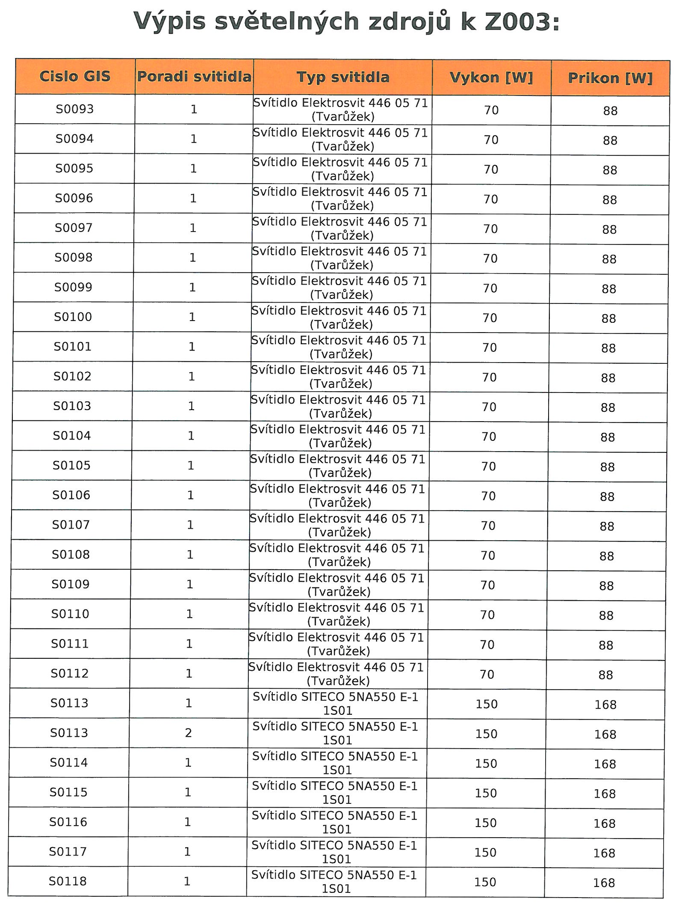

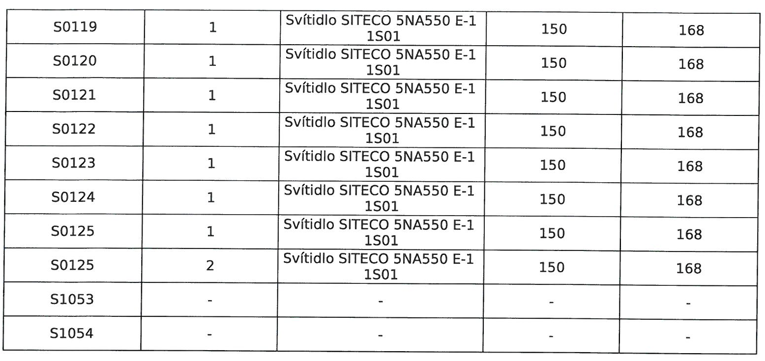

Podklady pro světelně technický výpočty světelných situací
pro určení příkonu měněných svítidel
----------------------------------------------------------------------------------------------------------------

Zatřídění komunikací pro vzorové výpočty osvětlenosti komunikací s výměnou svítidel

Ulice | Třída komunikace | Požadovaná třída osvětlenosti | Počty svítidel | Požadované osvětlení dle EN L (cd/m² ) | Požadovaná celková rovnoměrnost U₀ | Požadovaná podélná rovnoměrnost Ui | Omezující osvětlení TI (%) | Osvětlení okolí SR
22.dubna | Hlavní ulice | M5 | 52 | ≥ 0,5 | ≥ 0,35 | ≥ 0,4 | <15 | ≥ 0,3
Komenského
Vídeňská
Bezručova | Vedlejší ulice | M6 | 26 | ≥ 0,3 | ≥ 0,35 | ≥ 0,4 | <20 | ≥ 0,3
Piaristů
Pod platanem
Nová
 |  |  |  | E _{m} ( lx ) | E _{min} ( lx )
Žižkova | Vedlejší ulice | P5 | 38 | ≥ 3 | ≥ 0,6
Pod strání
Hraničářů

5.2 Návrh opatření na rekonstrukci VO

V oblasti zapínacích bodů Z003 - Žižkova, Z004 – Piarisů a Z003 - Nová veřejného osvětlení bude ze stávajícího počtu 130 svítidel demontováno 116 svítidel. Zbylých 14 svítidel bude ponecháno z důvodu uvedených v okrajových podmínkách kap. 5.1. Těchto 14 svítidel není předmětem návrhu rekonstrukce VO v rámci tohoto energetického posudku.

Dle návrhu bude nově instalováno 116 svítidel. Celkové bude použito pět typů svítidel L1 až L6 (bližší informace v kap. 5.4.)

V okolí zapínacího bodu Z003 - Žižkova budou osazeny dva typy svítidel. Okolo bytového do-mu Bezručova budou instalována 40W svítidla typu L3, která nahradí současná svítidla typu “krabice“. Na ulici Žižkova budou současná parková svítidla typu “sadovka“ nahrazena 20W svítidly typu L5 a jedno svítidlo typu “velbloud“ nahradí svítidlo L3 výkonu 40W.

Zapínací bod Z004 - Piaristů napájí velké množství svítidel umístěných v centru města (podrobněji v kap. 5.3). Na ulicích Pod strání, Hraničářů a v parku mezi ulicemi Piaristů a Pod platanem jsou v současné době instalována parková svítidla typu “sadovka“, která bu-dou nahrazena svítidly typu L5 a výkonu 20W. Všechna ostatní svítidla v této oblasti (s vý-jimkou 14 lucernových, která zůstanou ponechána) jsou výložníková a nahradí je 60W svítidly typu L1
V okolí zapínacího bodu Z005 -Nová budou instalovány dva druhy svítidel. Veškerá součas-ná svítidla na ulici Nová budou nahrazena 40W svítidly typu L3. Jako ostatní svítidla tohoto zapínacího bodu, tedy převážně na ulici 22. dubna a částečně na ulici Komenského, budu osazena svítidla 50W typu L2.

